**Противодействие экстремизму и терроризму в Республике Дагестан**

**«Чиркейская СОШ № 2 им. Саида афанди аль - Чиркави»**

|  |  |  |  |  |  |  |
| --- | --- | --- | --- | --- | --- | --- |
| **№** | **Наименование**  **мероприятия** | **Класс** | **Кол** | **Сроки** | **Приглашенные**  **гости** | **Ответственные** |
| 1 | Классные часы  «Наш мир без террора» | 2 – 11 | 325 | 27.11.17 | Родительский комитет  Участковый инспектор | Заместитель директора по ВР  Рурузмаев М.М. |

С сожалением приходится признать: мы живем в век терроризма. И поэтому каждый человек - взрослый и ребенок – должен знать сущность терроризма, его истоки и возможные способы защиты от него.

Терроризм**–**это тяжкое преступление, когда организованная группа людей стремится достичь своей цели при помощи насилия.

Террористы**–**это люди, которые захватывают в заложники, организуют взрывы в многолюдных местах, используют оружие.

Террор**–**запугивание, подавление противников, физическое насилие, вплоть до физического уничтожения людей совершением актов насилия (убийства, поджоги, взрывы, захват заложников); физическое насилие, вплоть до физического уничтожения.

27 ноября 2017 г в Чиркейской СОШ № 2 классными руководителями 2 – 11 классов были проведены классные часы с приглашением родительского комитета и участкового инспектора Азизова С. на тему «Наш мир без террора».

**Цель:** содействовать формированию толерантности и профилактики межнациональной розни и нетерпимости, формированию чувства милосердия к жертвам терактов.

**Задачи:**

* сформировать у учащихся представление о терроризме как историческом и политическом явлении;
* акцентировать внимание учащихся на необходимости проявления бдительности с целью профилактики совершения террористических актов;
* ознакомить учащихся с основными правилами поведения в условиях теракта.

*Гамзатова А.О. 4 а «Наш мир без террора»*

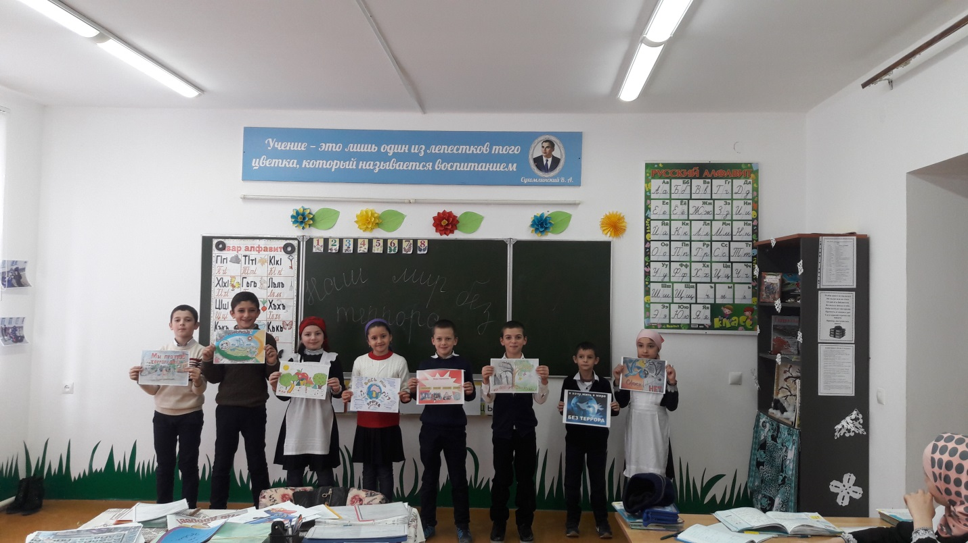

*Абдурахманова М.С. 5 б «Наш мир без террора»*

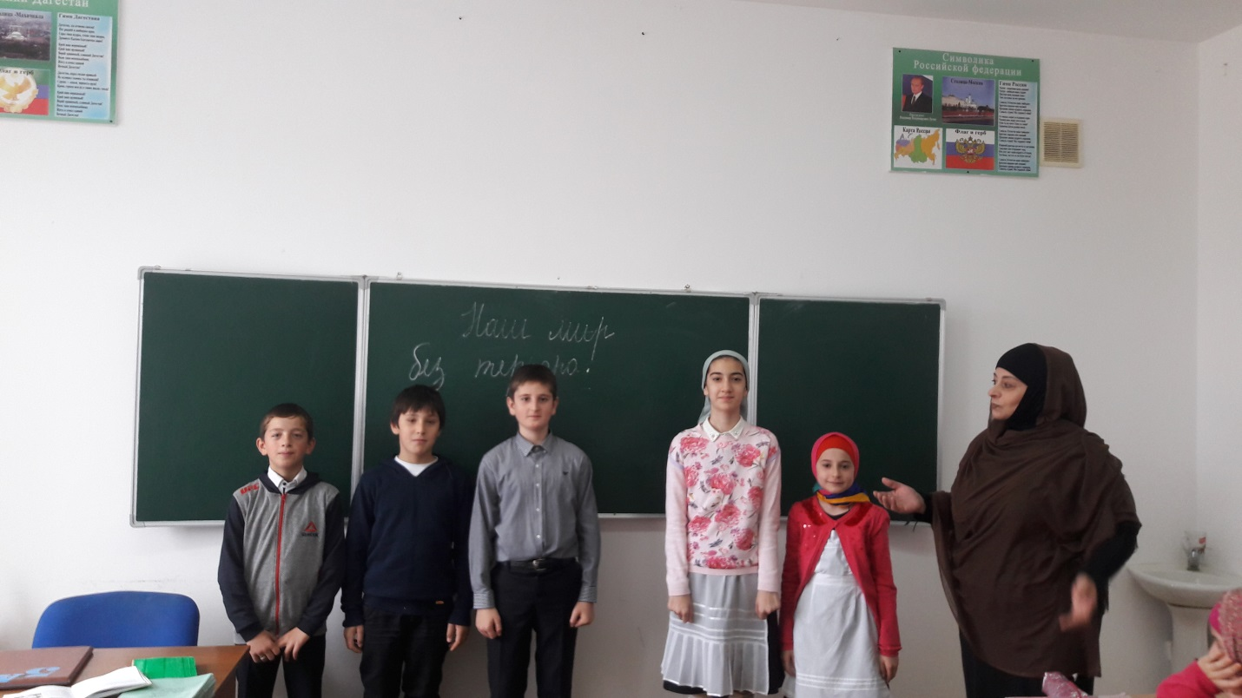

***Ответственный: Заместитель директора про ВР Рурухмаев М.М., психолог школы Курбанова Ж.С., классные руководители.***